患有高血脂 这样来食养

高脂血症是指由于脂肪代谢异常，人体血清中一种或多种脂质的水平超过了正常范围，包括总胆固醇、低密度脂蛋白胆固醇和甘油三酯过高，实际上，也包括低高密度脂蛋白胆固醇血症在内的各种血脂异常。近30年来，我国高脂血症患病率明显增加，它也是高血压、糖尿病、冠心病、脑卒中的重要危险因素，长期患高脂血症可导致动脉粥样硬化，增加心血管疾病的发病率和死亡率。
高脂血症危险因素多与不合理膳食相关，如过量的饱和脂肪酸或反式脂肪酸摄入等。健康生活方式干预是全球公认的高脂血症防治策略。膳食营养通过调节血脂、血压或血糖水平等危险因素，影响动脉粥样硬化的发生，从而在预防高脂血症引起的心血管疾病中发挥重要作用。
2023年1月，国家卫健委印发了《成人高脂血症食养指南（2023年版）》等4项食养指南。其中《成人高脂血症食养指南（2023年版）》（以下简称《指南》）由国家食品安全风险评估中心牵头编制，根据营养科学、中医食养理论和膳食相关慢性病科学研究证据，对高脂血症人群的日常食养提出建议。
一、 食养原则和建议
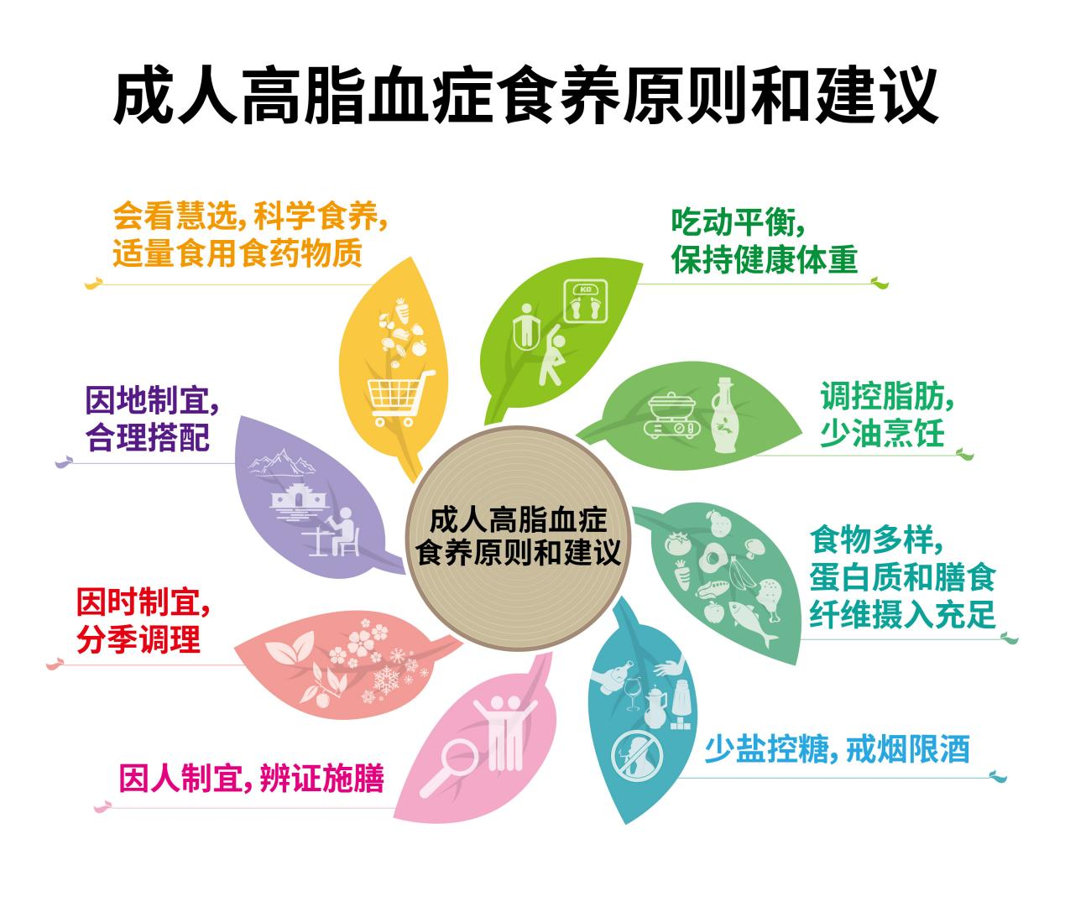
(一) 吃动平衡，保持健康体重。
改善膳食结构，控制能量摄入，维持健康体重，减少体脂含量，有利于血脂控制。尤其对于超重和肥胖人群每天可减少300～500kcal的能量摄入，通过控制能量摄入以减重。
除部分不宜进行运动人群外，高脂血症人群每周5～7次体育锻炼或身体活动，每次30分钟中等及以上强度身体运动。
运动方式可选择健走、跑步、游泳、爬山和球类运动等，每天锻炼至少消耗200kcal。
(二) 调控脂肪，少油烹饪。
限制总脂肪、饱和脂肪、胆固醇和反式脂肪酸的摄入。
脂肪摄入量以占总能量20%～25%为宜，高甘油三酯血症者更应尽可能减少每日脂肪摄入总量。每日烹调油应不超过25g。
饱和脂肪摄入量应少于总能量的10%。高胆固醇血症者应降低饱和脂肪摄入量，使其低于总能量的7%。
胆固醇每日摄入量应少于300mg，而高胆固醇血症者每日胆固醇摄入量应少于200mg。
反式脂肪酸摄入量应低于总能量的1%，即每天不宜超过2g。
适当增加不饱和脂肪酸的摄入，富含n-3系列多不饱和脂肪酸的食物，可适当多吃。
(三) 食物多样，蛋白质和膳食纤维摄入充足。
在主食中应适当控制精白米面摄入，适量多吃含膳食纤维丰富的食物，如全谷物、杂豆类、蔬菜等。推荐每日膳食中包含25～40g膳食纤维（其中7～13g水溶性膳食纤维）。
蛋白质摄入充足。动物蛋白摄入可选择适当摄入脂肪含量较低的鱼虾类、去皮禽肉、瘦肉等，选择脱脂或低脂牛奶等，提高大豆蛋白等植物性蛋白质的摄入。
(四) 少盐控糖，戒烟限酒。
高脂血症是高血压、糖尿病、冠心病、脑卒中的重要危险因素，为预防相关并发症的发生，要将血脂、血压、血糖控制在理想水平。
培养清淡口味。食盐用量每日不宜超过5g，限制添加糖的摄入，少吃甜食。
高脂血症人群生活作息应规律，保持乐观、愉快的情绪，劳逸结合，睡眠充足，戒烟限酒，培养健康生活习惯。
(五) 因人制宜，辨证施膳。
根据高脂血症人群年龄、性别、体质、生活习惯、职业等不同特点，辨别不同证型，综合考虑膳食搭配的原则，给予个性化食养方案，以达到精准施膳的目的。
（六）因时制宜，分季调理
人与自然是一个有机整体，在四时节律影响下，人体血脂水平会存在一定波动，针对不同季节的特点，高脂血症人群食养有不同要求。
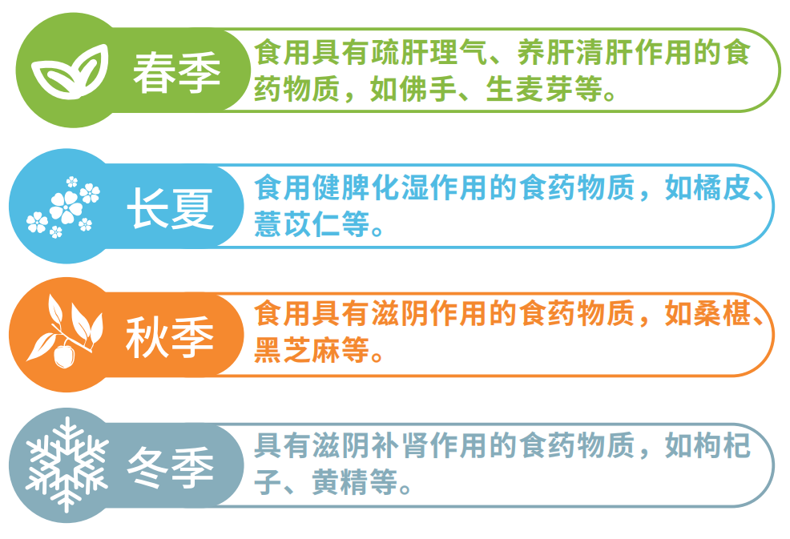

（七）因地制宜，合理搭配
受不同地区气候与环境的影响，居民膳食习惯存在差异，高脂血症人群的中医体质也有所不同，根据地域调整膳食与食养，对调节血脂具有重要作用。
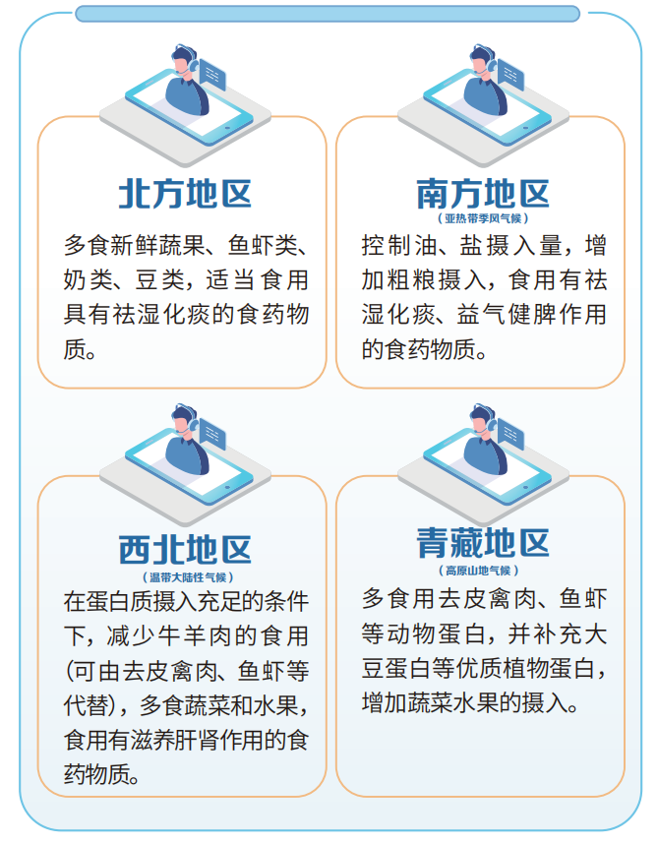
（八）会看慧选，科学食养，适量食用食药物质。
通过看营养标签选择脂肪含量低的食品，科学合理选择。
适当多吃富含植物甾醇、多糖等植物化学物的食物，每日可摄入2g左右植物甾醇。
高脂血症人群适量食用食药物质，可以起到辅助降低血脂的作用，食药物质及新食品原料食用量应符合相关要求。
二、 不同证型食谱示例
参考“辨证施膳”原则，将高脂血症分为常见的6种中医证型，《指南》给出了对应的每种证型3天食谱示例（以生重计）。食谱制作坚持食物多样、能量适宜、控制脂肪、主食定量、蔬果丰富、肉类适当的原则。使用者可基于不同证型选择相应的食药物质和食养方，参照《指南》提出的食养原则和建议，结合食物互换法，根据自身情况对食谱进行合理搭配。
以下食谱适合痰浊内阻型的成人高脂血症人群，更多食谱示例见《指南》。
痰浊内阻型症状表现：痰浊内阻型高脂血症人群常表现身体肥胖，肢体沉重感，头昏多眠，容易困倦，胸闷气短，大便黏或不成形，舌体胖大，舌苔粘腻。
食谱特点：选择了具有祛湿、化痰、理气作用的茶饮，以及和证型相适应的食养方。
（一）食谱示例（3日）

示例1
早餐 | 全麦面包（全麦面粉30g，高筋面粉60g）  煮鸡蛋（鸡蛋50g）  脱脂牛奶（300ml）  凉拌海带丝（海带丝50g，大蒜3g）
茶饮 | 山楂菊花决明子茶（山楂*9g，菊花*6g，炒决明子*9g）
中餐 | 红芸豆米饭（红芸豆10g，小米10g，大米70g）  香菇炒芹菜（芹菜200g，香菇20g，淀粉5g）  洋葱西红柿烩牛肉（洋葱20g，牛肉80g，土豆50g，西红柿100g）  海带木耳汤（海带30g，木耳50g）
加餐 | 橙子（200g），甜杏仁*（10g）
晚餐 | 杂粮米饭（黑米10g，糙米25g，小米10g，高粱米10g）  芦笋豆腐干（芦笋100g，豆腐干30g，口蘑10g）  胡萝卜炒空心菜（胡萝卜150g，空心菜150g，柿子椒20g）  桔红蜇皮鸭肉汤（桔红*5g，大枣*3g，鸭肉30g，海蜇皮10g，冬瓜100g）
油、盐 | 全天总用量：植物油20g，盐5g
示例2
早餐 | 玉米面馒头（玉米面30g，面粉50g）  脱脂牛奶（300ml）  煮鸡蛋（鸡蛋50g）  洋葱千张（洋葱10g，豆腐皮20g）
茶饮 | 三鲜茶（鲜荷叶*、鲜藿香*、鲜橘皮*各10g)
中餐 | 杂粮米饭（黑米10g，糙米70g，小米10g，高粱米10g）  清蒸鲈鱼（鲈鱼80g，生姜*2片，葱2段）  蒜茸油麦菜（油麦菜200g，大蒜10g）  西红柿紫菜蛋花汤（紫菜5g，西红柿50g，鸡蛋15g）
加餐 | 苹果（200g）
晚餐 | 紫薯芋头饭（芋头30g，紫薯30g，大米60g）  山楂西兰花炒肉片（猪瘦肉30g，西兰花100g，山楂*3g，鸡蛋清10g）  素烩三菇（冬菇、香菇、草菇各25g）  海带冬瓜薏苡仁汤（海带30g，冬瓜100g，薏苡仁*30g）
油、盐 | 全天总用量：植物油20g，盐5g
示例3
早餐 | 黄豆粳米豆浆（黄豆30g，粳米30g）  卤鸡蛋（鸡蛋50g）  双色花卷（面粉40g，南瓜20g）  香干拌笋丝（香干30g，笋丝100，胡萝卜丝20g）
茶饮 | 三鲜饮（鲜山楂*15g，鲜白萝卜15g，鲜橘皮*3g）
中餐 | 杂粮米饭（黑米10g，糙米60g，小米10g，高粱米10g）  荷叶兔肉（荷叶*半张，兔肉50g）  炒时蔬（生菜、芥兰、茄子、西葫芦交替食用，每次200g）  冬瓜莲蓬薏苡仁煲瘦肉（冬瓜100g，薏苡仁*10g，莲蓬5g，大枣*3g，猪瘦肉50g）
加餐 | 苹果（200g），腰果（10g）
晚餐 | 荞麦面条（荞麦面粉40g，高筋面粉40g）  胡萝卜炒西兰花（胡萝卜100g，西兰花100g）  海米香菇炖粉条（粉条30g，香菇10g，虾仁10g，鸡肉30g）  豆腐海带汤（海带10g，豆腐20g，菠菜30g）
油、盐 | 全天总用量：植物油20g，盐5g
注：1.本食谱可提供每日能量1790～1880kcal。蛋白质80～90g，碳水化合物245～275g及脂肪45～50g；宏量营养素占总能量比为：蛋白质15%～20%，碳水化合物50%～60%，脂肪20%～25%。
2.*为食谱中用到的食药物质，如山楂、菊花、决明子等。
（二）食养方示例
1. 经验茶饮（痰浊内阻型）
三鲜茶
材料：鲜荷叶、鲜藿香、鲜橘皮各10g。
制法：洗净、切碎，用滚开水冲泡或稍煮。
用法用量：分多次代茶饮用。夏天头晕泛恶心者，饮之尤宜。
2. 食养方（痰浊内阻型）
冬瓜莲蓬薏苡仁煲瘦肉
主要材料：冬瓜100g，薏苡仁10g，莲蓬5g，大枣3g，猪瘦肉50g。
制作方法：莲蓬、薏苡仁分别洗净，浸泡 30 分钟；冬瓜切大块；大枣洗净；猪瘦肉切块、焯水、洗净；将所有原料及清水500ml放入汤煲中，大火烧开，转小火煲1小时，略微加盐调味即可。
用法用量：佐餐食用，1人1次量，可食用7~10天。孕妇慎用。

更多食养建议详见《成人高脂血症食养指南（2023年版）》

撰稿：方海琴 研究员 国家食品安全风险中心应用营养一室

